**ОСТОРОЖНО ТУБЕРКУЛЕЗ!!!**

**ОСТОРОЖНО ТУБЕРКУЛЕЗ!!!**

**Туберкулез** – **это инфекционное заболевание, вызываемое микобактерией туберкулеза. Передается воздушно-капельным путем, здоровому человеку от больного туберкулезом при кашле, чихании, разговоре.**

**Источники туберкулеза** – **это больные туберкулезом люди, животные, птицы. Самые опасные – это больные туберкулезом легких с активной формой. За сутки они выделяют миллиарды микобактерий туберкулеза.**

**Профилактика туберкулеза:**

* **Соблюдение правил личной гигиены**
* **Проведение вакцинации БЦЖ и ревакцинации**
* **Соблюдение принципов здорового образа жизни (полноценное питание, занятие спортом, прогулки на свежем воздухе)**
* **Отказ от вредных привычек (курение, употребление алкоголя, наркотиков)**
* **Прохождение флюорографического обследования и ежегодных профилактических осмотров.**

**Основной способ борьбы с**

**туберкулезом – это его**

**раннее выявление и лечение!**





**Туберкулез** – **это инфекционное заболевание, вызываемое микобактерией туберкулеза. Передается воздушно-капельным путем, здоровому человеку от больного туберкулезом при кашле, чихании, разговоре.**

**Источники туберкулеза** – **это больные туберкулезом люди, животные, птицы. Самые опасные – это больные туберкулезом легких с активной формой. За сутки они выделяют миллиарды микобактерий туберкулеза.**

**Профилактика туберкулеза:**

* **Соблюдение правил личной гигиены**
* **Проведение вакцинации БЦЖ и ревакцинации**
* **Соблюдение принципов здорового образа жизни (полноценное питание, занятие спортом, прогулки на свежем воздухе)**
* **Отказ от вредных привычек (курение, употребление алкоголя, наркотиков)**
* **Прохождение флюорографического обследования и ежегодных профилактических осмотров.**

**Основной способ борьбы с**

**туберкулезом – это его**

**раннее выявление и лечение!**

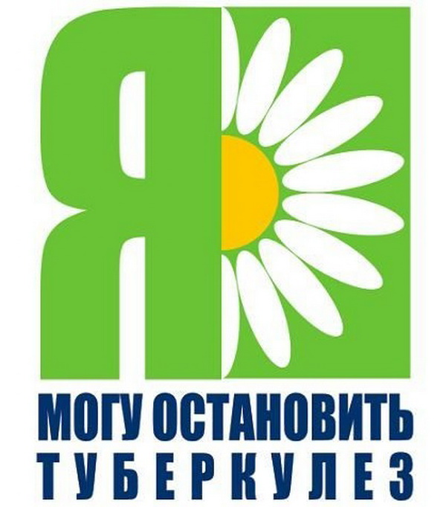

**МИНИСТЕРСТВО ЗДРАВООХРАНЕНИЯ ЧЕЧЕНСКОЙ РЕСПУБЛИКИ**

**«РЕСПУБЛИКАНСКИЙ ЦЕНТР ОБЩЕСТВЕННОГО ЗДОРОВЬЯ и МЕДИЦИНСКОЙ ПРОФИЛАКТИКИ»**



**МИНИСТЕРСТВО ЗДРАВООХРАНЕНИЯ ЧЕЧЕНСКОЙ РЕСПУБЛИКИ**

**«РЕСПУБЛИКАНСКИЙ ЦЕНТР ОБЩЕСТВЕННОГО ЗДОРОВЬЯ и МЕДИЦИНСКОЙ ПРОФИЛАКТИКИ»**